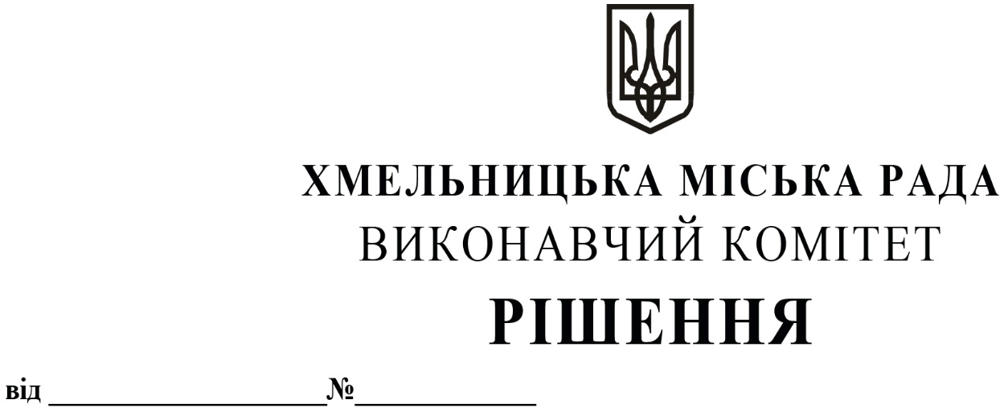

Про продовження строку оренди нежитлових
приміщень міської комунальної власності

Розглянувши клопотання орендарів нерухомого майна міської комунальної власності, керуючись Законом України «Про місцеве самоврядування в Україні», Законом України «Про оренду державного та комунального майна», рішенням двадцять восьмої сесії Хмельницької міської ради від 30.10.2013 року № 11 «Про впорядкування управління об’єктами комунальної власності територіальної громади міста Хмельницького», виконавчий комітет міської ради

В И Р І Ш И В:

1. Продовжити строк оренди:

1.1. комунальному некомерційному підприємству «Хмельницький обласний центр екстреної медичної допомоги та медицини катастроф» Хмельницької обласної ради строком на два роки і одинадцять місяців:
1.1.1 на нежитлове приміщення в будівлі Хмельницької міської лікарні по пров. Проскурівському, 1 загальною площею 163,7 кв.м для надання своєчасної та оперативної медичної допомоги населенню;
1.1.2 на нежитлове приміщення по вул. Депутатській, 20 загальною площею 25,2 кв.м для розміщення технічно – диспетчерської служби.

1.2. Українському інституту експертизи сортів рослин УІЕСР на нежитлове приміщення в будинку побуту по вул. Кам’янецькій, 2 корисною площею 34,9 кв.м (загальною площею 51,8 кв.м) для розміщення адміністрації філії Українського інституту експертизи сортів рослин строком на два роки та одинадцять місяців:

1.3. Управлінню капітального будівництва для розміщення управління строком на два роки та одинадцять місяців:
1.3.1 на нежитлове приміщення по вул. Проскурівській, 15 загальною площею 153,0 кв.м;
1.3.2 на нежитлове приміщення по вул. Проскурівській, 15 корисною площею 11,8 кв.м (загальною площею 15,1 кв.м);

1.4. фізичній особі підприємцю Смольському Олексію Вікторовичу на частину нежитлового приміщення в будівлі кінотеатру ім. Т.Г. Шевченка по вул. Проскурівській, 40 корисною площею 30,0 кв.м (загальною площею 42,0 кв.м) під склад строком на два роки та одинадцять місяців;

1.5. Головному управлінню Пенсійного фонду України в Хмельницькій області на нежитлове приміщення по вул. Проскурівській, 2 загальною площею 325,4 кв.м для розміщення управління Пенсійного фонду України у м. Хмельницькому строком на два роки та одинадцять місяців.

2. Управлінню комунального майна, яке діє від імені виконавчого комітету Хмельницької міської ради, та отримувачам коштів продовжити договори оренди нерухомого майна відповідно до чинного законодавства.

3. Орендарям відповідно до чинного законодавства продовжити договори на оренду та договори з надавачами комунальних послуг, дотримуватись Правил благоустрою території
міста Хмельницького.

4. Контроль за виконанням рішення покласти на заступника міського голови В. Гончарука.

Міський голова О. СИМЧИШИН

